105年度大專校院職涯輔導主管會議實施計畫
一、主題：青春無限進化論－零界線、零時差，零距離的世界職場啟動！
二、會議目的：
(一)提供全國大專校院職涯輔導主管交流互動
(二)研商職涯輔導議題、提升職涯輔導工作效能
(三)強化職涯服務人員之職涯輔導知能
(四)介紹在地與全球產業趨勢變動、新興經濟模式與產業影響，增進對產業與就業市場了解，進而探討青年職涯發展趨勢。
三、主辦機關：教育部青年發展署
四、承辦單位：商周編輯顧問股份有限公司
五、日期：105年12月19日至20日（星期一至二），為期2天。
六、地點：臺北市天母沃田旅店大會堂(臺北市士林區中山北路七段127號)
七、住宿：12月19日晚上提供與會人員住宿(臺北天母沃田旅店)
八、參加對象：全國大專校院之職涯輔導單位主管(若有餘額，開放職輔單位教職員參加)
九、會議內容：專題演講、經驗分享、參訪、分組討論
十、參加費用：不另收取報名費及住宿費，惟各校參加會議人員所需交通費，由
各校予以補助。
十一、報名須知：
(一)方式及網址：採網路報名，報名網址：http://bwsurvey.businessweekly.com.tw/event/2016/yda_fourm/
(二)報名日期：105年11月7日起至12月9日 止。
(三)蒐集個人資料告知事項及同意個人資料提供：將登載於報名網站頁面，
報名者即獲知並同意相關說明。
十二、攜帶物品：健保卡、換洗衣物、盥洗用具、筆記用具、習慣用藥、個人名
片等。
十三、本會議聯絡資訊：
商業周刊 公共傳播組 楊依宸
e-mail: vera_yang@bwnet.com.tw 聯絡方式: (02)2505-6789 #5154

十四、會議議程(暫定)：
第一天：12月19日(一) 沃田旅店大會堂
時間 | 會議內容
09:00-09:30 | 報到
09:30-10:20 | 【進化的開始】 | 開場表演、致歡迎詞、青年署業務宣導、大合照
10:20-11:40 | 【職人交響曲】 | 職涯輔導工作推動經驗分享
11:40-12:20 | 【職人交響曲】 | 觀點對談
12:20-13:30 | 午餐／休憩交流
13:30-14:20 | 【體驗職村秀】 | 專題演講-全球職場on air
14:20-15:10 | 【體驗職村秀】 | 專題演講-打造鄉村營運長
15:10-15:30 | 午茶／休憩交流
15:30-16:20 | 【體驗職村秀】 | 專題演講－最懂人心的電子商務
16:20-17:30 | 【體驗職村秀】 | 跨界交流關鍵論壇
17:30-18:00 | 休憩／住房分配
18:00-19:00 | 【進化的中點】 | 晚餐餐敘
19:00-20:30 | 【夢想職行長 星光大會堂】 | 團體體驗活動
20:30- | 【進化的沉潛】 | 自由活動、休息就寢

第二天：12月20日(二)沃田旅店大會堂、202、502、505會議室
時間 | 會議內容
08:30-09:30 | 【進化的再起】 |  | 早餐交流
09:30-12:30 | 【進化的現場】 |  | 參訪
12:30-13:30 | 午餐／休憩交流
13:30-13:50 | 【職場café bar】 | 分組討論說明
13:50-15:00 | 【職場café bar】 | (1)探索未來十年的畢業生存術  能適應快速變動職場的學生，該具備那些特質？  (2)編織從校開始的多元職涯路  如何讓還未有警覺的大學生重視職涯規劃？  (3)讓效益極大化的資源整合力  從找資源到用資源，如何讓資源效果極大化？  (4)串聯行政教學的同心溝通力  學院科系一起動起來！別人怎麼做、我能怎麼做？
15:00-16:00 | 【無限進化論】 | 職場café bar討論成果回饋、綜合座談
16:00-16:15 | 【無限進化論】 | 會議結語
16:15-16:30 | 回收問卷調查、賦歸
*分組規則： 依報名填寫之志願順序分組，每組會有一個引言人以及一個討論的議題。
各組引言人可再將大組分為小組討論後，將小組意見彙集於【無限進化論】時回饋分享。
*本會議議程，主辦單位保留修改之權利。
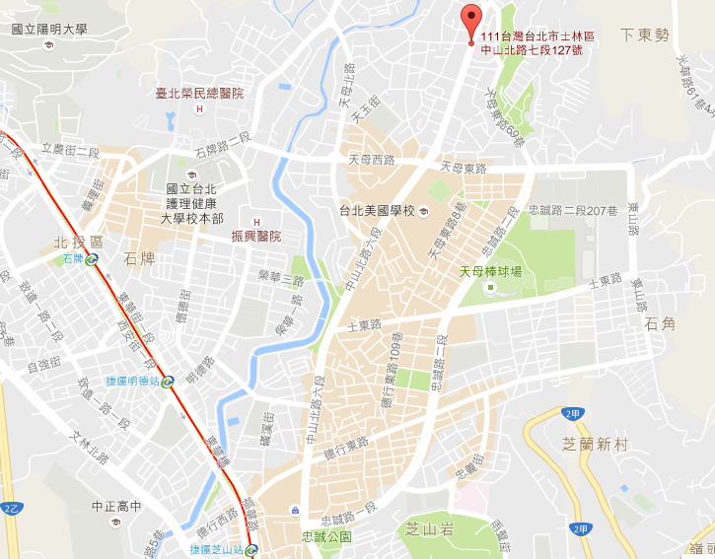
十五、會場交通資訊
沃田旅店
- 公車：
220、224、267、601、616、680、685、紅19，搭至天母新村站，下車後過大馬路(中山北路)往上步行約100公尺，走過上海銀行即可見到沃田旅店大門。
285、606、紅12，搭至三玉宮下車後，往中山北路方向走(向上)約6分鐘即可到達。
- 捷運：
搭至淡水線石牌站，轉搭紅19、224、601等公車至天母新村，下車後過馬路至對街，即可到達。
- 接駁：
另安排遊覽車/公車於沃田旅店-石牌捷運站往返接駁，如有需要請於報名時依個人狀況勾選。

十六、其他：
若遇突發事件須調整會議時間、地點時，將於青年署網站公告，由工作人員個別通知。

